Сценарий
утренника для детей подготовительной группы, посвящённого Дню Победы
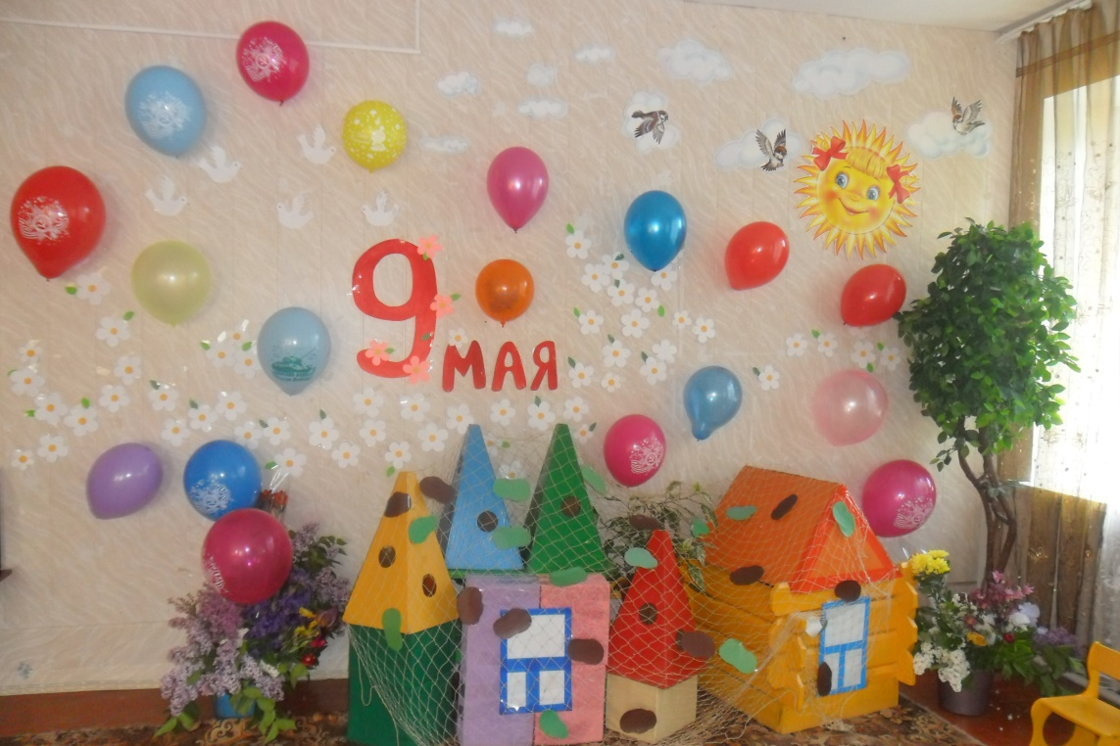
Подготовила: Смолякова Нина Ильнична,
музыкальный руководитель МДОУ
«Детский сад № 34 «Ягодка»

с. Солдато – Александровское
2016г.

Звучит марш. Дети входят в зал, останавливаются врассыпную.
Ребёнок:
Много праздников мы отмечаем
Все танцуем, играем, поём.
И красавицу Осень встречаем,
И нарядную ёлочку ждём.
Ребёнок:
Но есть праздник один –
Самый главный.
И его нам приносит весна.
Все: День Победы – торжественный, славный.
Отмечает его вся страна.
Исполняется песня «С дедом на парад»
Звучит музыка из к/ф «А зори здесь тихие…»
Дети садятся на стулья.
Исполняется музыкально-литературная композиция «Письма нашей памяти».
В зале выстроен «город» из модулей. Дома закрыты маскировочной сеткой.
Выходят дети: (читают письма)
1) Здравствуй, папа! Ты опять мне снился.
Только в этот раз не на войне…
Я немножко даже удивился.
До чего ты прежний был во сне…
2) Папа, ты вернёшься невредимый!
Ведь война когда – нибудь пройдёт….
Миленький, голубчик мой родимый!
Так хочу обнять тебя родной!
3) Я тебя, папуля, обнимаю
И желаю вовсе не болеть.
Я тебе желаю – прежелаю
Поскорей фашистов одолеть.
Чтоб они наш край не разрушали,
Чтоб, как прежде, можно было жить.
Чтоб они мне больше не мешали
Обнимать тебя, тебя любить..
Звучит песня из к/ф «Офицеры»
Девочка – почтальон: Собираем посылку на фронт!
Дети подбегают (показывают, складывают в посылку):
1. Ручки и карандаши для бойцов Красной Армии.
2. Спички тоже пригодятся.
3. Тёплые носочки папочке на фронт!
Девочка – почтальон(показывает варежки):
Отошлю на фронт бойцу!
Может варежки достанутся отцу.
Ну, а если не отцу –
Так другому храбрецу!
Звучит песня «Эх, дороги…»
Сестрёнка (девочка): Наш отец давно в походе –
Третий год как на войне.
Наша мама - на заводе,
А кому братишка? Мне!
Ты вставай, ставай, вставай!
Шире глазки открывай!
Братишка (мальчик): Утро нынче голубое,
Жёлтых листьев полон сад.
Будем мы гулять с тобою
Два и три часа подряд.

Сестрёнка: Ты вставай, вставай, вставай! Вот штанишки, надевай!
Звучит песня «Смуглянка»
Выходит девочка с куклой.
Ведущая:
Раскудрявилась берёзка
Возле нашего окна,
Прибежала почтальонка,
Принесла письмо она.
Я сидела, песни пела
У окна на сундуке…
Вижу, мама побелела,
Письмецо дрожит в руке.
Я вскочила, подбежала,
Письмецо отобрала.
Я к груди его прижала
И конверт надорвала.
Он здоров! Он фрицев лупит.
Он недаром на войне.
Он вернётся, куклу купит
И подарит куклу мне.
Звучит «Майский вальс». Девочки исполняют танец с лентами.
Раздаются позывные Советского информбюро. Диктор объявляет об окончании войны.
Звучит мелодия песни «День Победы» Тухманова. Дети снимают маскировочную сетку с модулей.
Ведущая:
Какое весёлое майское солнце!
Сегодня у нас победный парад.
Мы крикнем все вместе,
Пусть слышат повсюду
Дети:
Да здравствует дружба российских ребят!
Да здравствует счастье народ!
Да здравствует мир и свобода!
Ура! Ура! Ура!
Дети садятся на свои места.
Ведущая:
Падали бомбы, и рвались гранаты.
Смело в атаку бросались солдаты.
Много их, кто не вернулся с войны,
Но нашу землю они сберегли.
Жизнь отдавали, сражаясь с врагами,
Чтоб было мирное небо над нами,
Чтоб больше не было страшной войны.
Помнить об этом все люди должны!
Звучит органная музыка.
Война закончилась, и заживают раны.
И в день Победы по восторженной стране,
Блестя наградами, шагают ветераны.
Фронтовики. Герои. Совесть наших дней.
Но с каждым годом их шеренга тает.
Редеет славная, гвардейская родня.
И пусть цветы свои весна в венок вплетает –
Потом склоняются у Вечного Огня.
Звучит песня «Вечный огонь» Филиппенко.
Ведущая:
С болью в душе мы скорбим о тех, кто не вернулся с поля боя. Минутой молчания почтим их память. И каждый в душе поблагодарит их за тот счастливый мир, в котором мы живём.
Минута молчания.
Ребёнок:
Благодарим, солдаты, вас
За жизнь, за детство, за весну.
За тишину, за мирный дом,
За мир, в котором мы живём.
Ребёнок:
Весть летит во все концы:
С фронта едут, едут, едут
Наши братья и отцы.
На груди у всех медали,
А у многих – ордена.
Где они ни побывали,
И в какие только дали
Не бросала их война!
Ведущая:
С цветами, с музыкой и песнями, и слезами радости встречали солдат в городах и сёлах. Пели весёлые частушки.
Исполняются «Частушки»
Ведущая:
День Победы празднует вся страна. Сегодня, как и 71 год назад в далёком 45-ом,этот праздник останется радостным и трагическим. Это гордость за великую победу и память о тех, кто не вернулся домой.
Помните! Через века, через года. Помните! О тех, кто уже не придёт никогда. Помните!
Звучит песня «Хотят ли русские войны»
Ведущая:
Нет! – заявляем мы войне все злым и чёрным силам!
Должна трава зелёной быть, а небо – синим-синим!
Ребёнок:
Мир – в каждом доме, в каждой стране.
Мир – это май на планете.
Мир – это солнце на нашей земле.
Мир нужен взрослым и детям.
Исполняется песня «Мир нужен всем»
Ведущая:
Дорогие ребята, на память о нашем празднике мы дарим памятные подарки.
Звучит песня «День Победы», дети уходят из зала.

